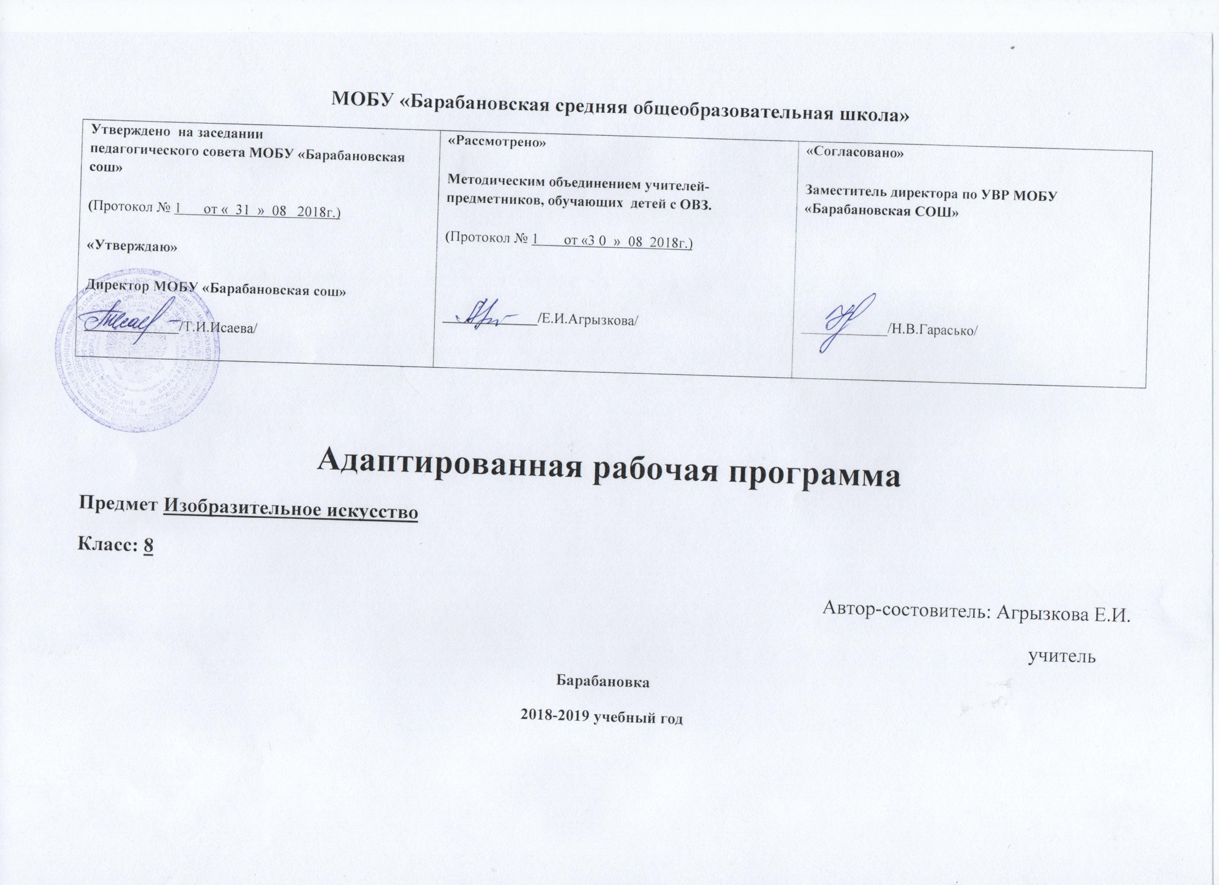
МОБУ «Барабановская средняя общеобразовательная школа»
Утверждено на заседании педагогического совета МОБУ «Барабановская сош»  (Протокол № 1 от « 31 » 08 2018г.)  «Утверждаю»  Директор МОБУ «Барабановская сош»  _____________/Т.И.Исаева/ | «Рассмотрено»  Методическим объединением учителей- предметников, обучающих детей с ОВЗ.  (Протокол № 1 от «3 0 » 08 2018г.)  _____________/Е.И.Агрызкова/ | «Согласовано»  Заместитель директора по УВР МОБУ «Барабановская СОШ»  ____________/Н.В.Гарасько/

Адаптированная рабочая программа
Предмет Изобразительное искусство
Класс: 8
Автор-состовитель: Агрызкова Е.И.
учитель
Барабановка
2018-2019 учебный год

Изобразительное искусство
8 класс
ПОЯСНИТЕЛЬНАЯ ЗАПИСКА
Адаптированная рабочая программа составлена на основе:
- Федерального закона «Об образовании в Российской Федерации» от 29.12.2012г. №273-ФЗ (ст.2 п.22; ст.12 п.1,5; ст.28 п.26; ст. 47 п.3 п.п.5; ст.48 п.1п.п.1);
- Приказа Министерства образования и науки от 19.12.2014 №1599 «Об утверждении федерального государственного образовательного стандарта образования обучающихся с умственной отсталостью (интеллектуальными нарушениями)»;
- Адаптированной основной общеобразовательной программы образования обучающихся с умственной отсталостью (интеллектуальными нарушениями, региональным базисным учебным планом для образовательных учреждений Оренбургской области, с учетом СанПиН 2.4.2.3286-15.
- Программы специальных ( коррекционных) образовательных учреждений VIII вида. 5-9 классы (авторы-составители М.Ю.Рау, под редакцией В.В.Воронковой. – М.: Просвещение, 2010г.), на основе концепции «Специального федерального государственного образовательного стандарта общего образования детей с ограниченными возможностями здоровья», разработанная ИКП РАО, 2009г.
Перечень нормативных документов:
1. Примерная адаптированная основная общеобразовательная программа образования обучающихся с умственной отсталостью (интеллектуальными нарушениями).
2. Приказ Министерства образования и науки Российской Федерации от 19.12.2014 № 1599 "Об утверждении федерального государственного образовательного стандарта образования обучающихся с умственной отсталостью (интеллектуальными нарушениями)"
3.Приказ Министерства образования и науки Российской Федерации от 19.12.2014 № 1598 "Об утверждении федерального государственного образовательного стандарта начального общего образования обучающихся с ограниченными возможностями здоровья" − используемый учебно-методический комплект (в соответствии с Федеральным перечнем);
Место предмета. Программа составлена в соответствии с учебным планом и рассчитана на 34 часа, из расчета 1 час в неделю.
Основной формой организации процесса обучения является урок.

Основные цели преподаваемого предмета
- образовательные
- формирование элементарных знаний основ реалистического рисунка; навыков рисования с натуры, по памяти, по представлению, декоративного рисования и умения применять их в учебной, трудовой и общественно полезной деятельности;
- ознакомление учащихся с лучшими произведениями изобразительного, декоративно-прикладного и народного искусства, скульптуры, архитектуры, дизайна;
- расширение и уточнение словарного запаса детей за счет специальной лексики, совершенствование фразовой речи;
- коррекционно – развивиющие
- коррекция недостатков развития познавательной деятельности учащихся, путем систематического и целенаправленного воспитания и совершенствования у них правильного восприятия формы, строения, величины, цвета предметов; их положения в пространстве, умения находить в изображаемом существенные признаки, устанавливать сходство и различие между предметами:
- развитие у учащихся аналитико-синтетической деятельности, деятельности сравнения, обобщения; совершенствование умения ориентироваться в задании, планировании работы, последовательном выполнении рисунка;
- улучшение зрительно-двигательной координации путем использования вариативных и многократно повторяющихся действий с применением разнообразного изобразительного материала;
- Воспитательные
- воспитание и развитие у учащихся эстетических чувств, умения видеть и понимать красивое, высказывать оценочные суждения о произведениях изобразительного искусства, воспитывать активное эмоционально-эстетическое отношение к ним;
- воспитание и развитие у школьников художественного вкуса, аккуратности, настойчивости и самостоятельности в работе; содействие нравственному и трудовому воспитанию.

Содержание учебного предмета «Изобразительное искусство»
Программный материал каждого класса дан в сравнительно небольшом объеме с учетом индивидуальных показателей скорости и качества усвоения художественных представлений, знаний, умений практического их применения в зависимости от степени выраженности и структуры дефекта обучающихся, что предусматривает необходимость индивидуального и дифференцированного подхода на уроках .
Каждый урок изобразительного искусства оснащается необходимыми наглядными пособиями, раздаточным материалом, техническими средствами обучения.

Основные формы коррекционной работы в 8 классе

№п/п | Крупные разделы | Кол-во  часов | Коррекционная работа
1 | Рисование с натуры. | 14 часов | Дальнейшее развитие у учащихся способности самостоятельно анализировать объект изображения, определять его форму, конструкцию, величину составных частей, цвет и положение в пространстве. Обучение детей умению соблюдать целесообразную последовательность выполнения рисунка. Формирование основы изобразительной грамоты, умения пользоваться вспомогательными линиями, совершенствование навыка правильной передачи в рисунке объемных предметов прямоугольной, цилиндрической, конической, округлой и комбинированной форм. Совершенствование навыка передачи в рисунке цветовых оттенков изображаемых объектов.
2 | Декоративное рисование. | 7 часов | Совершенствование навыков составления узоров (орнаментов) в различных геометрических формах, умений декоративно перерабатывать природные формы и использовать их в оформительской работе. Выработка приемов работы акварельными и гуашевыми красками. На конкретных примерах раскрытие декоративного значения цвета при составлении орнаментальных композиций, прикладной роли декоративного рисования в повседневной жизни.
3 | Рисование  на темы. | 4 часа | Развитие у учащихся способности к творческому воображению, умения передавать в рисунке связное содержание, использование приема загораживания одних предметов другими в зависимости от их положения относительно друг друга. Формирование умения размещать предметы в открытом пространстве; изображать удаленные предметы с учетом их зрительного уменьшения. Закрепление понятия о зрительной глубине в рисунке: первый план, второй план.
4 | Беседы об изобразительном искусстве. | 8 часов | Развитие и совершенствование целенаправленного восприятия произведений изобразительного искусства и эмоционально-эстетического отношения к ним. Формирование понятия о видах и жанрах изобразительного искусства. Формирование представления об основных средствах выразительной живописи. Ознакомление с некоторыми материалами, используемыми в изобразительном искусстве. Закрепление знания об отличительных особенностях произведений декоративно-прикладного искусства.

Календарно – тематическое планирование по изобразительному искусству

8 класс

№ | Раздел  программы | Тема | Количество часов | Планируемые результаты | Дата проведения
 |  |  |  |  | По плану | фактически
 |  | 1 четверть
1 | Беседа | Беседа на тему «Произведения мастеров  народных художественных промыслов и  искусство Оренбуржья». | 1 | Совершенствовать у учащихся умения отражать свои наблюдения; правильно передавать величину предметов. | 6.09
2 | Декоративное рисование. | Рисование узора в полосе из повторяющихся  элементов. | 1 | Уметь использовать величинный контраст в рисунке; светлостный контраст — при изображении фона в узоре, натюрморте, неба в сюжетном рисунке. | 13.09
3 |  | Самостоятельное составление в полосе узора из  растительных элементов. | 1 | Ослабление интенсивности цвета путем добавления воды в краску. | 20.09
4 |  | Рисование геометрического орнамента в круге. | 1 | Ослабление интенсивности цвета путем добавления воды в краску. | 27.09
5 | Рисование с натуры. | натюрморт «Кофейник, чашка, яблоко». | 1 | Уметь определять форму, цвет, сравнивать величину составных частей | 4.10
6 | Рисование с натуры | Рисование симметричного рисунка. | 1 | Совершенствовать умения учащихся передавать в рисунке форму хорошо известных предметов. | 11.10
7 |  | Рисование объемного предмета  симметричной формы. | 1 | Совершенствовать умения учащихся передавать в рисунке форму хорошо известных предметов. | 18.10
8 | Декоративное рисование | Декоративное рисование - узор в круге из  стилизованных природных форм. | 1 | Ослабление интенсивности цвета путем добавления воды в краску | 25.10
 |  | 2 четверть
9 | Беседа | Беседа «декоративно - прикладное искусство -  керамика» . | 1 | Совершенствовать у учащихся умения отражать свои наблюдения; правильно передавать величину предметов. | 8.11
10 | Рисование с натуры | Рисование с натуры дорожных знаков треугольной формы. | 1 | Определение формы, цвета, сравнение величины составных частей | 15.11
11 |  | Рисование с натуры объемного предмета конической формы. | 1 | Определение формы, цвета, сравнение величины составных частей | 22.11
12 | Беседа | Беседа «Богородская деревянная игрушка». | 1 | Совершенствовать у учащихся умения отражать свои наблюдения; правильно передавать величину предметов. | 29.11
13 | Декоративное рисование | Декоративное рисование - оформление  новогоднего пригласительного билета. | 1 | Ослабление интенсивности цвета путем добавления воды в краску. | 6.12
14 |  | Рисование новогодних карнавальных очков. | 1 | Ослабление интенсивности цвета путем добавления воды в краску. | 13.12
15 | Рисование на тему | Рисование на тему «Лес зимой». | 1 | Определение формы, цвета, сравнение величины составных частей. | 20.12
16 | Беседа | Беседа «малая скульптура». | 1 | Совершенствовать у учащихся умения отражать свои наблюдения; правильно передавать величину предметов. | 27.12
 |  | 3 четверть
17 | Беседа | Беседа «Картины художников о школе,  товарищах, семье». | 1 | Совершенствовать у учащихся умения отражать свои наблюдения; правильно передавать величину предметов. | 10.01
18 | Рисование на тему | Рисование фигуры человека. | 1 | Определение формы, цвета, сравнение величины составных частей. | 17.01
19 |  | Рисование цветочного горшка с растением. | 1 | Определение формы, цвета, сравнение величины составных частей. | 24.01
20 |  | Рисование на тему «Зимние развлечения». | 1 | Определение формы, цвета, сравнение величины составных частей. | 31.01
21 | Декоративное рисование | Рисование в квадрате узора из растительных  форм с применением осевых форм. | 1 | Ослабление интенсивности цвета путем добавления воды в краску. | 7.02
22 |  | Декоративное рисование плаката «8 марта». | 1 | Ослабление интенсивности цвета путем добавления воды в краску. | 14.02
23 | Беседа | Беседа «Мы победили». | 1 | Совершенствовать у учащихся умения отражать свои наблюдения; правильно передавать величину предметов. | 21.02
24 | Рисование с натуры | Рисование объемного предмета  прямо угольной формы | 1 | Определение формы, цвета, сравнение величины составных частей | 28.02
25 |  | Рисование объемного предмета  прямоугольной формы расположенного выше  уровня зрения. | 1 | Определение формы, цвета, сравнение величины составных частей. | 7.03
26 |  | Рисование с натуры объемного предмета  прямоугольной формы повернутого к учащемуся  углом. | 1 | Определение формы, цвета, сравнение величины составных частей. | 14.03
 |  | 4 четверть
27 | Рисование на тему. | Иллюстрирование отрывка из литературного  произведения. | 1 | Совершенствовать у учащихся умения отражать свои наблюдения; правильно передавать величину предметов. | 4.04
28 | Рисование с натуры | Рисование с натуры игрушки. | 1 | Определение формы, цвета, сравнение величины составных частей. | 11.04
29 | Декоративное рисование | Составление узора из растительных декоративно  переработанных элементов в геометрической  форме. | 1 | Ослабление интенсивности цвета путем добавления воды в краску. | 18.04
30 | Беседа | Беседа «Великая Отечественная война в картинах русских художников». | 1 | Совершенствовать у учащихся умения отражать свои наблюдения; правильно передавать величину предметов. | 25.04
31 | Рисование с натуры | Рисование симметричной формы. | 1 | Определение формы, цвета, сравнение величины составных частей | 2.05
32 |  | Рисование с натуры весенних цветов. | 1 | Определение формы, цвета, сравнение величины составных частей. | 9.05
33 | Декоративное рисование | Составление узора в круге с использованием осевых линий и использование декоративно переработанных природных форм. | 1 | Ослабление интенсивности цвета путем добавления воды в краску. | 16.05
34 |  | Обобщающий урок «декоративно -прикладное  искусство» | 1 | Ослабление интенсивности цвета путем добавления воды в краску. | 23.05

Критерии и нормы оценки знаний, умений и навыков обучающихся.

Знания и умения, учащихся по изобразительному искусству оцениваются по результатам выполнения практических заданий.
Оценка «5» - выставляется за безошибочное и аккуратное выполнение работы.
Оценка «4» -выставляется ученику за безошибочное и аккуратное выполнение работы, но ученик допускает неточности в выполнении работы.
Оценка «3» - выставляется, ученику за неточности в выполнении работы (восприятия формы, конструкции, величины, цвета предметов в пространстве) и требующая корректировку со стороны учителя.

